基隆市112年度性別平等教育宣導月辦理成果
學校名稱: 基隆市武崙國民小學
編號 | 名稱 | 辦理方式  (勾選) | 日期 |  | 活動內容 | 參與 對象 | 人次
1 | 性平委員會 | 性平委員會  □集會宣導  □期刊宣導  □研習  □活動(競賽、表演、參觀)  □讀書會  □其他________ | 1120301 |  | 講師：  主題：  時數：  成效： | 性平委員會委員 | 21
2 | 親師刊物-性別平等教育宣導 | □性平委員會  □集會宣導  期刊宣導  □研習  □活動(競賽、表演、參觀)  □讀書會  □其他________ | 110.03.01 |  | 親師刊物 | 教師  學生  家長 | 1000
3 | 中小學行政人員及教師性別平等教育研習-校園性別事件行為人防治教育 | □性平委員會  □集會宣導  □期刊宣導  研習  □活動(競賽、表演、參觀)  □讀書會  □其他________ | 111.4.6  (預定辦理日期) |  | 講師：張麗君  主題：校園性別事件行為人防治教育  時數：2  成效：提昇性平素養 | 教師 | 64
4 | 性別平等教育影片宣導活動 | □性平委員會  集會宣導  □期刊宣導  □研習  □活動(競賽、表演、參觀)  □讀書會  □其他________ | 111.03.01-110.03.04 |  | 階梯教室 | 1-6年級共6場 | 1050
總 計
成果照片
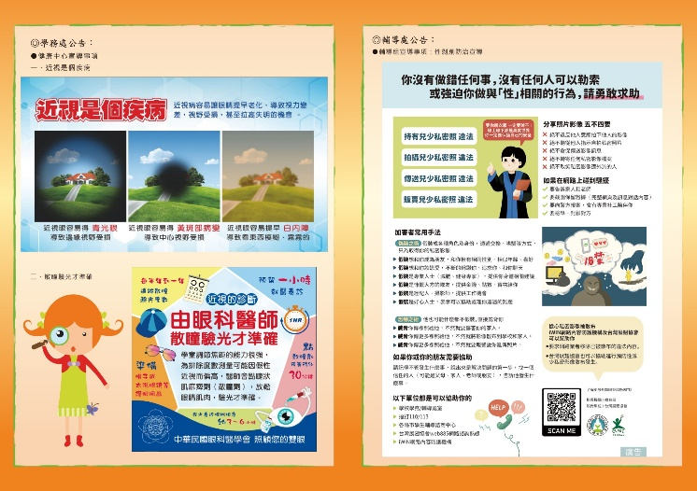 |  |  |  | 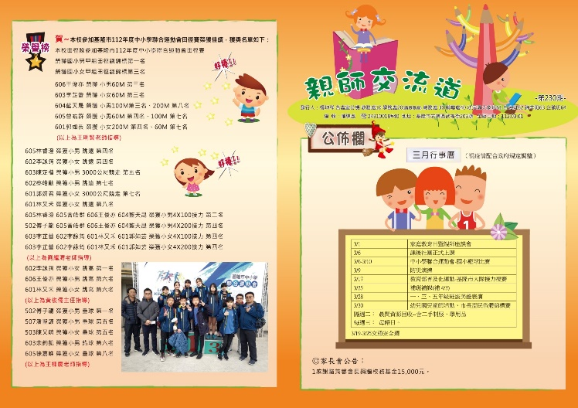
說明:112年3月親師刊物宣導-性剝削防治宣導 |  |  |  | 說明:112年3月親師刊物宣導
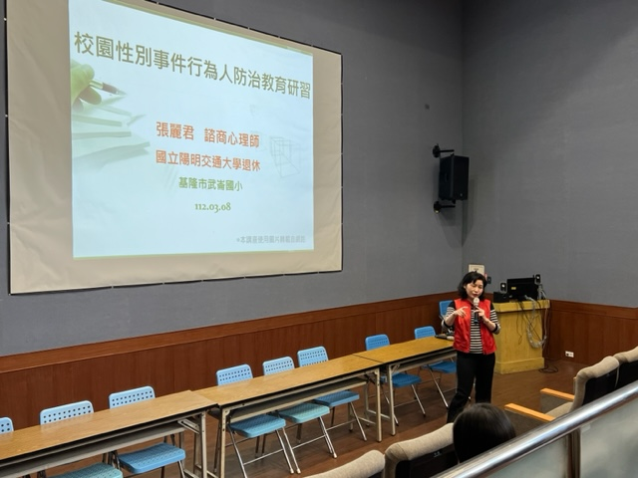 |  |  |  | 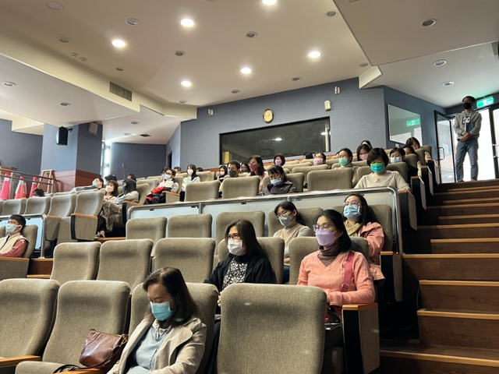
說明:1120308辦理校園性別事件行為人防治教育研習 |  |  |  | 說明:1120308辦理校園性別事件行為人防治教育研習教師參與情形。
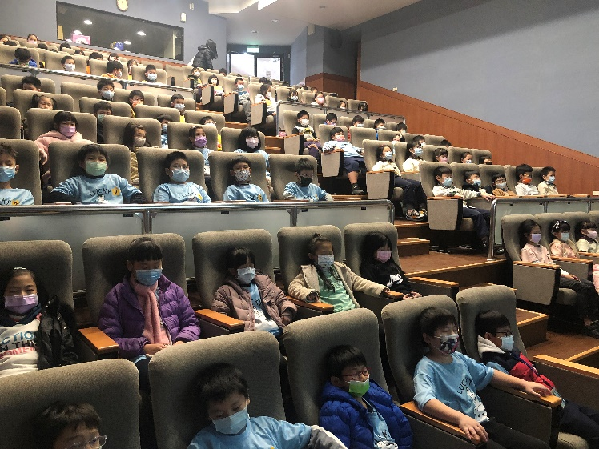 |  |  |  | 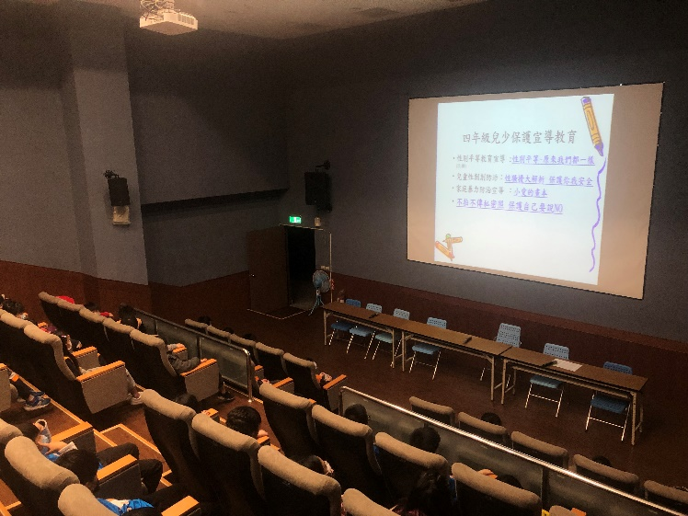
說明:1120301學生性別平等教育宣導實景 |  |  |  | 說明:1120301學生性別平等教育宣導實景

